"НИКОЛЬСКИЙ ВЕСТНИК"

УЧРЕДИТЕЛИ: местное самоуправление четверг, 31 мая 2018 г. № 17
Никольского сельского поселения Газета выходит с марта 2009 года

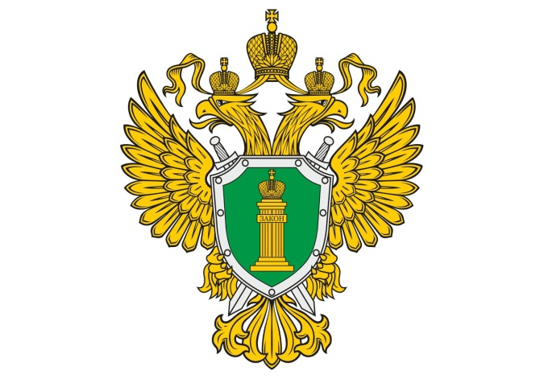
Прокуратурой Торбеевского района проведена проверка исполнения законодательства о противодействии коррупции филиалом «Торбеевский» ООО «Мордовдорстрой», в ходе которой установлено, что вопреки требованиям указанного законодательства руководство филиала в 10-суточный срок не уведомило УФСИН России по Республике Мордовия о заключении трудового договора с федеральным государственным служащим, ранее работавшим в ФКУ ИК – 6 УФСИН России по Республике Мордовия.
Прокуратура Торбеевского района Республики Мордовия
В этой связи по постановлению прокурора района директор филиала привлечен к административной ответственности по ст. 19.29 КоАП РФ в виде штрафа в размере 20 тыс. рублей.

ИНФОРМАЦИЯ
для размещения в СМИ

Статья: «Осужден за покушение на дачу мелкой взятки».

Мировым судьей судебного участка Торбеевского района Республики Мордовия 18.05.2018г. вынесен приговор по уголовному делу в отношении Л. Он признан виновным в совершении преступления, предусмотренного ч. 3 ст. 30 - ч. 1 ст. 291.2 УК РФ (покушение на дачу мелкой взятки).
Судом установлено, что 07.02.2018, на 164 км автодороги 1Р-180 подъезд от г. Саранск к ФАД УРАЛ М5, проходящей по территории Торбеевского района РМ, сотрудниками ОГИБДД ММО МВД России "Торбеевский" была остановлена автомашина "КАМАЗ", с целью проверки документов на перевозимый груз. Водитель М. документы на перевозимый груз - древесину, принадлежащую Л. , предоставить не смог, вследствие чего сотрудниками ОГИБДД указанная автомашина с перевозимым грузом были доставлены к зданию ММО МВД России "Торбеевский".
В тот же день, Л. находясь в кабинете начальника ОГИБДД Поликарпочкина А.А., действуя в личных интересах и интересах своего знакомого М., с целью решения вопроса о возврате автомашины КАМАЗ и перевозимого груза, без какого-либо разбирательства, пытался дать начальнику ОГИБДД Поликарпочкину А.А. взятку, в сумме 2 000 рублей, положив денежные средства на рабочий стол последнего. Однако Поликарпочкин А.А. отказался принять от Л. данные денежные средства и совершать незаконные действия, сообщив о факте дачи взятки в дежурную часть ММО МВД России «Торбеевский».
Суд, согласившись с доводами государственного обвинителя, признал Л. виновным в совершении инкриминируемого преступления и назначил ему наказание в виде штрафа в размере 9 000 рублей в доход федерального бюджета.

Заместитель прокурора района
юрист 2 класса Ю.И. Чаиркин

Главный редактор:  Глава Никольского сельского поселения Торбеевского района РМ  Котова Л.А. | Учредители:  Администрация Никольского сельского поселения Торбеевского района Республики Мордовия | НАШ АДРЕС:  431043 РМ Торбеевский район  с.Никольское, ул.Центральная д.12  Телефон: 2-51-32

